運動新聞

羽球

周天成先盛後衰 不敵石宇奇無緣闖決賽

風傳媒

金茂勛 2019年4月27日 下午6:47

來源 : https://tw.news.yahoo.com/羽球-周天成先盛後衰-不敵石宇奇無緣闖決賽-104710191.html
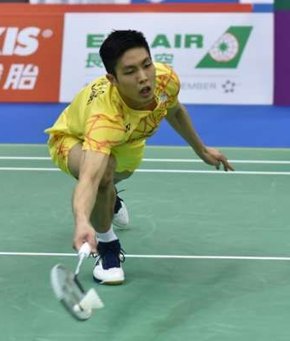
在羽球亞錦賽8強戰苦戰80分鐘擊敗日本好手西本拳太後，我國羽球一哥周天成今天在4強戰面對中國好手石宇奇，首局前段一度取得11比4領先，不過石宇奇找回節奏逆轉拿下首局，第二局周天成也因為失誤偏多沒能逆轉戰局，最終周天成就以20比22、18比21敗給石宇奇，無緣進入決賽。
過去周天成與石宇奇6度交手，周天成以2勝4敗的戰績落居下風。此役首局前段石宇奇取得3比0領先，不過節奏並未掌握好，讓周天成打出一波11比1的攻勢，周天成也帶著11比4的領先進入技術暫停。
在暫停過後，石宇奇慢慢開始找回手感，周天成多次吊高球都被掌握到，面對石宇奇的強力殺球，周天成始終沒能找到有效的方式解決，也讓石宇奇追到了18比18平手。儘管周天成靠著石宇奇的失誤一度取得局末點，不過石宇奇在局末連追3分，並以22比20逆轉拿下首局。
來到第二局，石宇奇多數時間都握有領先，不過周天成展現十足的韌性，屢次化解石宇奇的強攻並成功得分，不過來到12比14時，周天成因為發球失誤被判定失分，也連帶影響到了自己的進攻節奏，儘管第二局後半段一度追到17比17平手，不過周天成最終仍以17比21丟掉第二局，無緣獲得決賽門票。

戴資穎成為史上在位最久球后！

三立新聞網 setn.com

2019年4月29日 下午5:05

記者劉忠杰／綜合報導

來源 : https://tw.news.yahoo.com/羽球-戴資穎成為史上在位最久球后-090543195.html
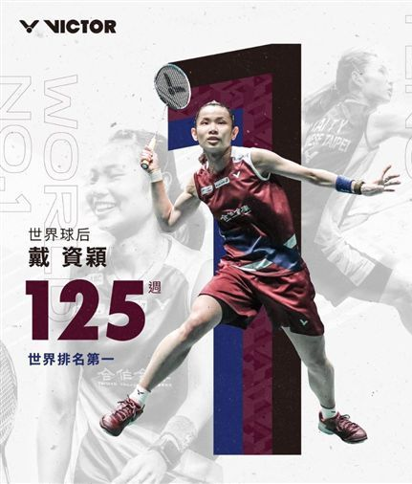
2019年亞洲羽球錦標賽昨日落幕，日本好手山口茜雖摘下女單后冠，但一點也不影響未參賽戴資的世界球后頭銜，儘管小戴的世界排名積分將遭扣2200分，但世界羽聯（BWF）在明天公布最新世界排名時，戴資穎仍穩居球后寶座，而且以累積125周時間超越中國李雪芮，成為史上在位最長球后。

戴資穎將設立女子羽球的新障礙。（圖／翻攝自戴資穎臉書）
戴資穎是在2016年12月1日正式登上球后寶座，時間長達72周，但去年4月因BWF賽制改變，一度將球后讓給山口茜，僅隔2週時間，靠著亞錦賽2連霸，戴資穎於5月3日再次奪回球后頭銜，就一路維持到現在為止；BWF在每周公布世界排名，都將是女子羽球的新障礙，直至戴資穎被拉下世界球后為止。
戴資穎在4月初拿下新加坡公開賽冠軍後就不曾出賽，積極備戰從5月展開的奧運積分賽，即使上周的亞洲羽球錦標賽，戴資穎原本可以挑戰女單3連霸，但她最後仍決定棄賽。
儘管成為史上之最，但戴資穎卻一點也不以為意，戴資穎在日前曾表示完在沒有在注意這個紀錄，所有的重心全放在2020東京奧運的積分賽；目前仍在國訓中心練球、備戰的戴資穎，將參加5月19日起在中國南寧舉行的蘇迪曼盃混合團體賽。
台灣除了擁有球后戴資穎外，還目前世界男子單打排名第5的周天成，在2人共同領軍帶率下，有機會成為此次蘇迪盃的大黑馬。

登基球后滿125周 戴資穎超越中國李雪芮成女單史上第一人

Yahoo奇摩（即時新聞）

2019年4月30日 下午6:28

https://tw.news.yahoo.com/登基球后滿125周-戴資穎超越中國李雪芮成女單史上-102839588.html
世界羽球聯盟（BWF）今天公布最新世界排名，當今世界球后戴資穎，沒有意外繼續穩坐球后寶座，這也是她球后登基的第125周，正式超越中國名將李雪芮，成為史上第一。
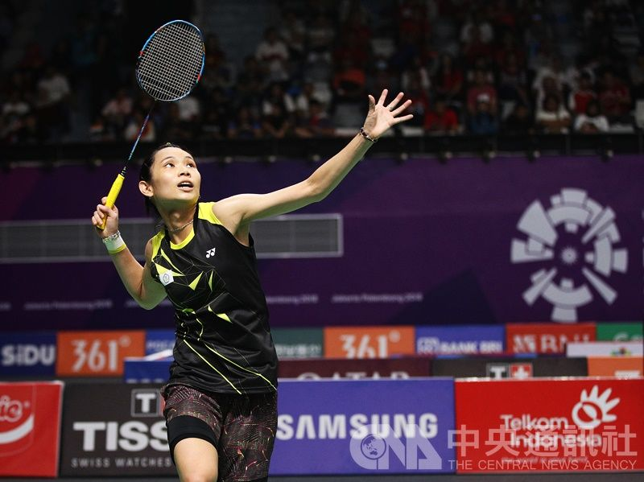
（中央社／資料照片）
目前女單占據球后最長周數的紀錄保持人，是由中國羽球名將李雪芮與戴資穎所共同保持的124周，今天公布的最新世界排名，讓戴資穎擠下李雪芮，成為羽壇女單賽史的第一人
戴資穎曾在2016年12月1日首度登上球后寶座，卻因BWF賽制與賽程變更，導致戴資穎一度短暫讓出球后寶座，去年她在亞洲羽球錦標賽完成女單2連霸，隨後5月3日公布的世界排名，她再次重返球后寶座。
去年是戴資穎豐收的一年，不但單季包攬8冠，還包括拿下了台灣在亞運史上的首面女單金牌，今年她為在2020東京奧運積分賽開跑前休養調整，選擇放棄挑戰亞錦賽3連霸，由於她的積分大幅領先，因此各國好手完全無法撼動，甚至威脅她的球后地位。
依照BWF所公布的世界排名積分，戴資穎本周總積分小跌2200分，以95667分高掛第一，領先排名第2的日本選手奧原希望還有6867分，接下來國際羽壇3周沒有賽事，戴資穎可望將在位紀錄繼續向上推升。
而5月19日在中國廣西南寧，將舉辦兩年一度的蘇迪曼盃羽球團體賽，這也是羽壇3大團體賽之一的頂級賽事，中華隊與香港、南韓同為C組，屆時戴資穎將代表台灣出賽。

籃球

76人季後賽扳平暴龍 林書豪坐板凳沒上場

民視新聞網

2019年4月30日 下午8:28
NBA季後賽第二輪，林書豪效力的暴龍隊，今天在主場以89:94輸給七六人隊，雙方各一勝一敗平手，這場比賽林書豪全場坐板凳，沒有上場的機會；至於西區的金塊隊，在主場以121:113擊敗拓荒者隊，拿下系列賽首勝。
金塊上一輪打了7場，才擺平馬刺，拓荒者則是5場淘汰雷霆，多休了幾天以逸待勞，兩隊第一戰一開賽，Nikola Jokic漂亮助攻，Paul Millsap輕鬆放進2分，金塊15:9領先，拓荒者一哥Damian Lillard，用超大號3分球絕殺，了結了雷霆，助攻也是他拿手。
Enes Kanter得到26分，Lillard這場比賽被金塊嚴加看管，出手投籃不容易，但他還是攻下最高39分，只是3分球12次出手8次落空，殺傷力也大減，金塊中鋒Jokic，和Lillard同場飆分。
打完第一節32平手，上半場拓荒者3分落後，身高213公分的Jokic，是個有3分外線能力的大個子，金塊在第三節加強進攻，拉開9分領先差距奠定勝利基礎，Jokic得到全隊最高37分，還有9籃板6助攻
這個空中拉桿反手上籃太不可思議，Gary Harris得到11分，他在空中停留超久，等其他人都往下掉了，才反手投進，展現超強腰力，同時，他防守Lillard有功，關鍵時刻，還賞了他一記追魂鍋，阻止投3分球，第四節金塊維持火力，終場，121:113擊敗拓荒者，拿下第一勝，鏡頭再轉到東區，七六人客場挑戰暴龍。
七六人主將Jimmy Butler攻下30分，和暴龍Kawhi Leonard互飆分數，雖然Leonard得到35分比較多，但七六人最終94:89擊敗暴龍，追成1勝1敗平手，林書豪整場坐板凳沒上場。

健康新聞

養生飲食

吃堅果配什麼都可以？這樣吃反而會讓營養流失！

Heho健康網

文/黃玫霖

2019年4月30日 下午1:55
堅果是眾所皆知的健康零食，不但可以保養身體，還能改善症狀，更是許多人在生活中不可或缺的小零食，但因為堅果太多涮嘴，常常不小心吃著吃著就過量。今天就要來告訴大家吃堅果的小禁忌，不讓堅果成為健康殺手！
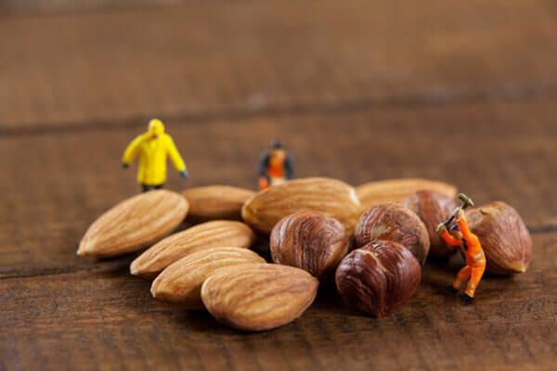
圖片來源：Freepik
堅果好吃又涮嘴，但這 5 個原則要注意
1. 吃的時機很重要
因為堅果熱量與脂肪含量都比較高，如果已經先吃了其他，尤其是肉類等食物，就儘量不要再吃堅果，否則會造成脂肪攝入超標。另外，因為堅果本身油脂含量高，身體需要一段時間消化，所以在睡前 1 小時儘量不要吃堅果，增加身體的負擔。
2. 痛風的人要注意，啤酒配花生是大忌
花生一直是很稱職的下酒菜，不管是什麼樣的場合，只要桌上有啤酒，就會看到一碟花生放在旁邊，但其實花生其實也是堅果的一種。有營養師指出，有痛風的人，一定要少吃花生與腰果。因為花生和腰果的普林含量都很高，尤其是加上酒精的幫助，更容易讓尿酸增加，這時若是水分喝的不夠，則會引起痛風發作。
3. 吃核桃不要配濃茶
核桃富含蛋白質與鐵，而茶葉中含有鞣酸，鞣酸會與核桃中的鐵、蛋白質結合，並且產生不溶性的沉澱物，反而不易被消化、吸收。
4. 堅果種類要多元
常聽到有些人會特別偏好某種堅果，但每種堅果都有不一樣的營養價值，多吃不同的堅果，才能補充不同的營養。
5. 食用份量要精準
雖然堅果的營養被大家一致認可，但是過量食用也會導致上火，甚至消化不良，長期下來就會便秘，所以吃堅果必須要合理用量、合理搭配，根據衛生福利部國民健康署的建議食用量，每天攝取量1份就夠了，1分的量為大顆的堅果(腰果、杏仁果)5顆或是小顆的堅果(花生)10顆。

吃維他命就是補充營養? 迷思大破解

華視

2019年4月30日 下午8:36

台北市 / 房業涵 黃建熒 報導

來源 : https://tw.news.yahoo.com/吃維他命就是補充營養-迷思大破解-123600949.html
根據統計，台灣有超過1/4的民眾，每天要吃保健食品，其中維他命就占了第一名，不過許多民眾對於攝取維他命都有錯誤觀念，以為只要吃了就是補充營養，有的廠商更標榜天然的維他命，真的有天然嗎？對於維他命的種種迷思，由藥師、醫師和營養師專家揭發真相。
現代人生活壓力大吃很多的保健食品每年都有1500億商機相當於2.6座101造價，維他命B群、維他命C是基本選購品項，但我們真的有補充維他命的必要性嗎？
小劇場維他命吃了就是補充營養？藥師江明洋表示：「現在外食族多嘛，所以我們在一般的飲食均衡上是很難做得到的，那當然你可以吃的飲食夠均衡的話，運動量也夠，你可以從天然食物裡面攝取是最好的」，專家認同飲食不均衡的現代人可以補充，但必須留意潛在的危機。
內科部主治醫師鄭以勤則表示：「那像是我們水溶性的維他命因為它是從腎臟排泄，要是太大量攝取可能會加重你腎臟的負擔，甚至造成一些腎結石的問題，因為像是維他命D，它(過量)可能會造成血鈣太高的一些，進一步的一些病變，像維他命K又有一些研究顯示，過度攝取的患者可能會有比較高的死亡率，官方建議的劑量吃就好，不需要過度攝取」。
許多廠商把天然當做行銷工具，標榜從動植物萃取出來的，或是罐子上寫著天然的人工藥片，但是真的有天然維他命嗎？內科部主治醫師鄭以勤解釋：「維他命是一個化合物的名稱，不存在著天然或者是合成這樣的問題，因為它其實是一模一樣的東西，再天然的東西在它萃取過程中，要是用到一些不應該用的東西化合物的話，還是可能對人體有害」。
營養師劉怡里說：「台灣的水果其實維生素C很高，那我們一天的建議量是100毫克，那簡單講譬如說一顆芭樂，或者是兩顆柳丁，其實就達到一百毫克的建議量，你從普通的保健食品的話，那我們維生素C其實有個上限值，就是不要超過2000毫克，維生素C過量其實會產生幾個問題，第一個包括掉頭髮或皮膚癢」。
只要多吃天然植物蔬果就能「補充」，但也不是「不能攝取」，若刻意吃大量「維他命C」，可能會導致體內「草酸」含量增加，提高「腎結石風險」！嚴格來說平日三餐的飲食均衡，不必再額外補充過量反而對身體有害，必須根據自己身體需求和醫師藥師討論評估，避免攝取過量，花大錢還造成後遺症。

慢性病

肺動脈高壓－心臟的癌症

台灣新生報

【記者鍾佩芳／台北報導】

2019年5月1日 上午12:00

來源 : https://tw.news.yahoo.com/肺動脈高壓-心臟的癌症-160000242.html
若出現莫名的喘、咳、血、腫、暈等五大症狀時應注意，醫師提醒，肺高壓會造成呼吸困難，稍微爬個樓梯就喘個不停，初期症狀像感冒和氣喘或以為工作太累所導致的疲累與暈眩，四肢水腫、嘴唇泛藍等，若未即時檢查與接受治療，嚴重者可能會引發心臟衰竭猝死。
每年五月五日是世界肺高壓日（World PHDAY）。根據歐美肺高壓協會統計，全球肺動脈高壓患者有超過二千五百萬人，大多數人沒聽說過肺動脈高壓（PAH），且確診的患者也常遭遇過延遲診斷，好發四十歲～五十歲中年人，女性約為男性的二倍。
中華民國心臟學會理事長／中華民國心臟基金會執行長黃瑞仁醫師表示，肺高壓藍唇病友，好發於中年，往往是家中的主要支柱，因不易確診又需終身服藥治療，最需要家人、朋友、同儕「接力傳愛」來關懷，讓他們有力量與這個號稱是「心臟的癌症」進行長期抗戰。
中華民國心臟協會肺高壓委員會主委黃偉春表示，這個病症非常容易被誤診，平均要看診四次以上才能確診，因此要多多留意「喘、咳、血、腫、暈」等五大症狀，若是發現親友常常顯得很疲倦，不明原因的喘，四肢水腫等症狀，就應該馬上到醫學中心的心臟科、胸腔科或肺高壓特別門診做進一步詳細檢查，若沒有積極治療，五年平均存活率只有三成。
台灣兒童心臟學會吳俊明理事長提到，肺動脈高壓的診斷，必須依照病患的臨床症狀、理學檢查、影像檢查與右側心導管檢查的結果來綜合判斷。旦確診後，必須要積極治療來改善疾病的預後，這個病症需要定期追蹤，藥物要視實際情況調整或改合併治療，病人一定要與醫師充分合作。
另外，提醒家長們注意，罹患先天性心臟病的病童，約有五％～十％會續發為肺動脈高壓，主要是心臟分流出現問題，導致肺動脈血流與壓力增加，因此，要特別留心，適時配合醫師專業的診斷與後續積極治療。
為了讓社會大眾更容易了解肺動脈高壓，今年中華民國心臟基金會特別召集一群熱血醫師拍攝《真愛騎跡》微電影，透過劇情展演，感性訴說肺動脈高壓的治療及照護。
另，從五月開始的一整個月的時間，中華民國心臟基金會特別在關愛藍唇臉書粉絲頁上發起「關愛藍唇接力傳愛」_真愛騎跡活動，肺高壓藍唇病友活動，除了觀賞真愛騎跡微電影外，大家只要動動手指，跟心臟基金會的醫師們一起上傳與全台愛心景點合照或比愛心手勢的照片，加上一句為肺高壓病友加油打氣的話，就能給予肺高壓病人及家屬滿滿的關愛與支持的力量。

長期大量飲酒 可能造成味覺障礙

台灣新生報

【記者王輝丹／台北報導】

2019年5月1日 上午12:00

來源 : https://tw.news.yahoo.com/長期大量飲酒-可能造成味覺障礙-160000041.html
四十多歲的廖先生因工作關係幾乎天天應酬，最近聚餐時望著滿桌佳餚，卻因味覺失靈，導致食之無味，赴醫檢查發現因飲酒過量，體內維生素A、B12、鋅和葉酸含量不足，造成味覺異常，經戒酒並補充營養素後已獲改善。亞洲大學附醫耳鼻喉部主治醫師鄒永恩昨日表示，長期大量飲酒，會大量消耗或抑制維生素生成，進而造成味覺障礙。
鄒永恩指出，當食物進入口腔後，食物中的化學分子會與口腔黏膜表面的味蕾結合，並由上皮細胞經人體的第七、九、十對腦神經傳遞到大腦皮質，而產生味覺，當此路徑途中出現問題，就會造成味覺異常與障礙，而味覺障礙除了影響進食的樂趣，也可能因無法辨識食物的新鮮度，增加食物中毒風險，嚴重更可能出現失智、憂鬱症等併發症。
鄒永恩強調，造成味覺異常的原因相當多，包括老化、口腔衛生不良、系統性疾病、藥物、神經受損、接受放射線治療及化學治療、營養素缺乏、上呼吸道感染和荷爾蒙改變等。

